1. Очень важно, чтобы вы сосредоточились на имеющихся у ребёнка ресурсах и позитивных сторонах его развития.
2. Старайтесь не демонстрировать жалость. Она ослабляет уверенность детей в себе и делает их эмоциональное состояние нестабильным.
3. По мере возможности предоставляйте детям самостоятельность. Если ребёнок может сам принимать пищу, держать ложку, вилку, надеть футболку или застегнуть обувь на «липучки», не делайте это за него.
4. Чаще разговаривайте с ребёнком. Вы можете просто называть предметы, которые вас окружают, или рассказывать о чём-то из своей жизни. Помимо стимулирования развития речи, это делает вашего ребёнка более спокойным и уверенным.
5. Если ребёнок понимает речь, то для него важны похвалы, одобрение, фразы «Как здорово у тебя получается!», «Ты просто молодец!», «Это лучшее, из того, что ты делал!» и т.п. Если понимание речи недоступно, то в качестве поддержки обычно выступают тактильные стимулы (прикосновения, поглаживания, объятия), мимика (кивки, улыбка), доброжелательная интонация голоса.
6. Развивайте у детей навыки общения с раннего возраста настолько, насколько позволяют возможности их развития. Для этого важно не только хвалить ребёнка, но и учить его выражать благодарность и тёплые чувства по отношению к другим людям - говорить «спасибо», кивать, если речь недостаточно развита, улыбаться другим людям.
7. Используйте любые возможности, для того, чтобы ваш ребёнок общался с другими детьми. Даже если ваша дочь или сын большую часть времени проводят дома или в больнице, то устанавливайте даже краткосрочные контакты. Если появляется возможность, хотя бы 2-3 раза в неделю посещайте реабилитационные и развивающие центры.
8. Если у ребёнка есть серьёзные проблемы с эмоциями и/или поведением, вовремя обращайтесь к специалистам – детским психиатрам или психотерапевтам.

**Что можно делать дома для стимуляции развития своих детей?**

***Для развития мелкой моторики рук.***

1. Дайте ребёнку коробку и различные безопасные предметы, и игрушки. Попросите сначала сложить это в коробку, потом вынуть из неё.
2. Положите в мешочки из ткани различные бобовые (фасоль, крупный горох) и крупы. Давайте детям ощупывать эти мешочки – это развивает тактильную чувствительность и мелкую моторику.
3. Давайте возможность ребёнку тренироваться с застёжками в виде липучек, пуговиц, а также со специальными игрушками, где можно нанизывать бусины или продевать шнурок в отверстия.
4. Дайте ребёнку любую старую вещь с крупными пуговицами. Попросите расстёгивать и застёгивать их.
5. Предлагайте ребёнку среди других игрушек игрушки, которые можно складывать и разбирать (пирамидки, «почтовый ящик», мозаики).

***Для развития речи.***

1. Разговаривайте с ребёнком во время прогулок, приготовления еды. Старайтесь описывать, что происходит вокруг, что вы делаете, называть окружающие предметы, просить ребёнка показывать эти предметы или повторять их названия, если он говорит.
2. Читайте ребёнку простые сказки, книжки с картинками и просите, чтобы он повторял, что изображено на картинках. Читать или рассказывать нужно одно и то же по несколько раз.
3. Можно вырезать из старых журналов картинки и наклеить их на коробку. Попросите его показывать и повторять, что изображено на картинке

(«Покажи дом», «Скажи дом» и т.п.).

***Для развития памяти и внимания.***

1. Нарисуйте различные простые геометрические фигурки (круг, квадрат, треугольник, звёздочку и т.д.). Вырежьте их и раскрасьте в разные цвета. Разложите их по порядку, попросите   
   ребёнка запомнить, как они лежат.   
   Затем смешайте фигурки и попросите его положить так, как было. Начните с двух фигурок, когда будет получаться, добавляйте по одной. Сделайте то же самое с фигурками знакомых животных, с фотографиями членов семьи, картинками, на которых нарисованы отдельные предметы.
2. Разрежьте картинку с крупным, отчётливо нарисованным предметом

(например, мячом) на 4 части и попросите сложить, как надо. Если ребёнок начнёт легко справляться с таким заданием, берите более сложные изображения, разрезайте картинку сначала на 4, потом на 6 или 8 частей.

1. Если ребёнок справляется с простыми заданиями, то можно активно использовать задания «Лабиринты», «Найди отличия» и т.п. из детских журналов типа «Почемучка», «Учимся играя» и др.

***Для узнавания цветов.***

1. Во время игры, складывания пирамидок, кубиков постоянно отмечайте, какого они цвета и просите ребёнка повторить или показать цвет.
2. Дома и во время прогулок отмечайте и проговаривайте цвета окружающих предметов.
3. Рисуйте вместе, называя цвет карандаша или фломастера, который вы используете.

***Для развития рисовальных***

***(графических) навыков.***

1. Поощряйте любую рисовальную активность ребёнка, даже если это хаотичные линии или каракули.
2. Если у ребёнка что-то не получается, возьмите его руку в свою и пробуйте его научить совместными действиями.
3. Используйте простые книги-раскраски для формирования более сложных графических навыков.

Все изложенные рекомендации являются базовыми. Возможно, ваш ребёнок уже занимается со специалистом и имеет задания, учитывающие особенности его развития. В таком случае помните о важности выполнения домашних заданий, которые порекомендовал специалист, поскольку только многократные повторения позволяют прививать многие навыки у детей с особенностями развития.



Санкт-Петербург

2016

**Как психологически поддержать своего ребёнка, если у него серьёзные**

**проблемы со здоровьем.**

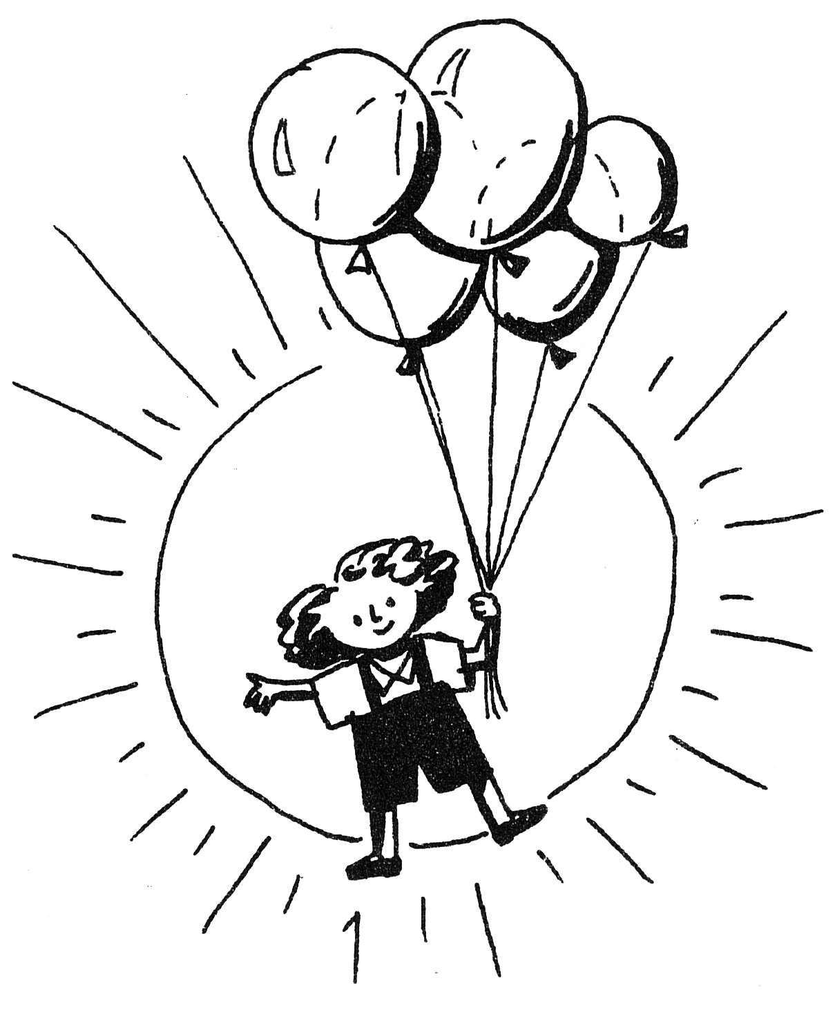

Буклет подготовлен

СПБ ОБО "Общество Святителя Иоасафа"

при поддержке

Комитета по социальной политике

Санкт-Петербурга